دانیشتنی ٥

ئازادیی ئاینی یان باوەڕ لە کۆمەڵگاکەماندا

نووسراوی
پێشکەشکردن

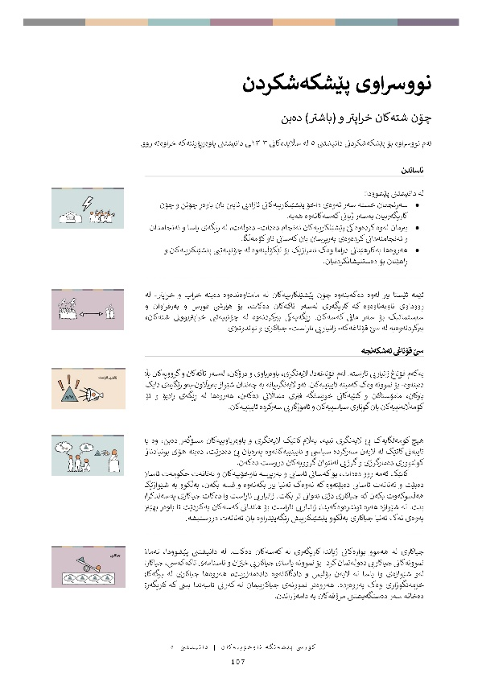

نووسراوی پێشکەشکردن

چۆن شتەکان خراپتر و (باشتر) دەبن

ئەم نووسراوە بۆ پێشکەشکردنی دانیشتنی ٥ لە سڵایدەکانی ٣-١٣ـی دانیشتنی پاوەرپۆینتەکە خراوەتە ڕوو.

 | ناساندن
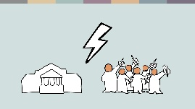 | لە دانیشتنی پێشوودا:  - سەرنجمان خستە سەر ئەوەی داخۆ پێشێلکارییەکانی ئازادیی ئایین یان باوەڕ چۆنن و چۆن کاریگەرییان بەسەر ژیانی کەسەکانەوە هەیە.  - بیرمان لەوە کردەوە کێ پێشێلکارییەکان ئەنجام دەدات- دەوڵەت، لە ڕێگەی یاسا و ئەنجامدان و ئەنجامنەدانی کردەوەی بەرپرسان یان کەسانی ناو کۆمەڵگا.  - هەروەها بەکارهێنانی دراما وەک ئامرازێک بۆ لێکۆڵینەوە لە چۆنییەتیی پێشێلکارییەکان و ڕاهێنان بۆ دەستنیشانکردنیان.
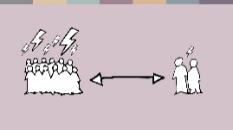 | ئێمە ئێستا بیر لەوە دەکەینەوە چۆن پێشێلکارییەکان لە مامناوەندەوە دەبنە خراپ و خراپتر - لە ڕووداوی ناوبەناوەوە کە کاریگەری لەسەر تاکەکان دەکات، بۆ هێرشی قورس و بەرفراوان و سیستماتیک بۆ سەر مافی کەسەکان. ڕێگەیەکی بیرکردنەوە لە چۆنییەتیی خراپتربوونی شتەکان، بیرکردنەوەیە لە سێ قۆناغەکە- زانیاریی ناڕاست - جیاکاری و توندوتیژی.
 | سێ قۆناغی ئەشکەنجە
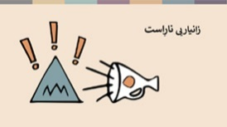 | یەکەم قۆناغ زانیاریی ناڕاستە. لەم قۆناغەدا، لایەنگری، باوەڕباوی و درۆکان، لەسەر تاکەکان و گرووپەکان بڵاو دەبنەوە- بۆ نموونە وەک کەمینە ئایینییەکان. ئەو لایەنگرییانە بە چەندان شێواز بەربڵاون-بەو ڕێگایەی دایک و باوکان، مامۆستاکان و کتێبەکانی خوێندنگە فێری منداڵانی دەکەن، هەروەها لە ڕێگەی ڕادیۆ و تۆڕە کۆمەڵایەتییەکان یان گوتاری سیاسییەکان و ئامۆژگاریی سەرکردە ئایینییەکان.
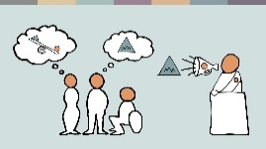 | هیچ کۆمەڵگایەک بێ لایەنگری نییە، بەڵام کاتێک لایەنگری و باوەڕباوییەکان مسۆگەر دەبن، وە بە تایبەتی کاتێک لە لایەن سەرکردە سیاسی و ئایینییەکانەوە پەرەیان پێ دەدرێت، دەبنە هۆی بونیادنانی کولتووری دەمارگرژی و گرژیی لەنێوان گرووپەکان دروست دەکەن.  کاتێک ئەمە ڕوو دەدات، بۆ کەسانی ئاسایی و بەرپرسە ناوخۆییەکان و تەنانەت حکومەت ئاسان دەبێت و تەنانەت ئاسایی دەبێتەوە کە نەوەک تەنیا بیر بکەنەوە و قسە بکەن، بەڵکوو بە شێوازێک هەڵسوکەوت بکەن کە جیاکاری دژی ئەوانی تر بکات. زانیاریی ناڕاست وا دەکات جیاکاری پەسەندکراو بێت. لە شێوازە هەرە توندڕەوەکەیدا، زانیاریی ناڕاست بۆ هاندانی کەسەکان بەکاردێت تا باوەڕ بهێنن بەوەی نەک تەنیا جیاکاری بەڵکوو پێشێلکارییش ڕێگەپێدراوە یان تەنانەت دروستیشە.
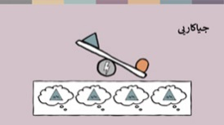 | جیاکاری لە هەموو بوارەکانی ژیاندا کاریگەری لە کەسەکان دەکات. لە دانیشتنی پێشوودا، تەماشا نموونەکانی جیاکاریی دەوڵەتمان کرد- بۆ نموونە یاسای جیاکاریی خێزان و ناسنامەی تاکەکەسی، جیاکاری لەو شێوازەی وا یاسا لە لایەن پۆلیس و دادگاکانەوە دادەمەزرێت، هەروەها جیاکاری لە بڕگەکانی خزمەتگوزاری وەک پەروەردە. هەروەتر نموونەی جیاکارییمان لە کەرتی تایبەتدا بینی کە کاریگەری دەخاتە سەر دەستگەیشتنی مرۆڤەکان بە دامەزراندن.
 | هیج کۆمەڵگایەک لە جیاکاریی بەدەر نییە، بەڵام جیاکاریی بەربڵاو و سیستماتیک تەنیا کاتێک بەردەوام دەبێت کە لەسەر کولتووری پشتگوێخستن و دەرمارگرژی بونیاد نرابێت. هەروەها جیاکاری بەردەوام نابێت ئەگەر زۆرینەی مرۆڤەکان پەسەندی نەکەن.
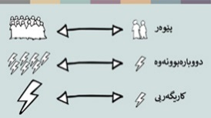 | تەنیا زانیاریی ناڕاست بناغەی جیاکاری دروست دەکات، زانیاری ناڕاست و جیاکاری پێکەوە بناغەی پێشێلکاریی دادەڕێژن. پێشێلکاری لە کۆمەڵگادا چەندان شێواز دەگرێتەوە- هەر لە وێرانکردنەوە تا هەراسانکردن و بۆ هەڕەشە و بۆ توندوتیژیی جەستەیی. هەروەها پێشێلکاریی دەوڵەت زیندانیکردنی هەڕەمەکییانە، ئەشکەنجە و توندوتیژیی جێندەریی دەگرێتەوە.
 | پێوەر، دووبارەبوونەوە و کاریگەریی
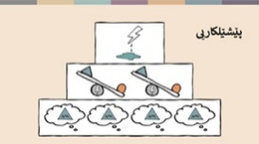 | هەر سێ جۆرەکەی کێشە- زانیاریی ناڕاست، جیاکاری و پێشێلکاری- دەتوانن بە قۆناغ و پێوەر و دووبارەبوونەوەی جیاواز دەرکەون، هەروەها بە کاریگەریی جیاواز. پێشێلکاری دەتوانێت کاریگەری بخاتە سەر چەند تاکێک یان گرووپی زۆر گەورە. دەکرێت ناوبەناو، بەردەوام یان سیستماتیک بێت- واتە لەناو سیستم و پێکهاتەکانی کۆمەڵگا بونیاد نراوە. هەروەها دەتوانێت کاریگەریی سنووردار و وێرانکەری لەسەر ژیانی ئەو کەسانە هەبێت کە کاریگەر بوون.
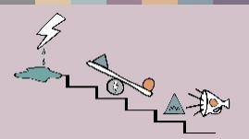 | ئەزموونی زۆرێک لە وڵاتان پێمان دەڵێن تاوەکوو لایەنگریی و زانیارییە ناڕاستەکان زیاتر بەربڵاو و توندتر بن، ئەوا جیاکاریش زیاتر توندتر و بەرفراونتر دەبێت. هەروەها تا هەردووکیان زیاتر بەربڵاو بن، ئەگەری توندوتیژیی توندتر و بەربڵاوتر دەبێت. شتێک دەبێتە هۆی شتێکی تر. ڕەنگە ئەمە دڵتەنگ دەربکەوێت، بەڵام تێگەیشتن لەوەی چۆن شتەکان خراپتر دەبن دەتوانێت یارمەتیمان بدات بۆ بیرکردنەوە لەوەی چۆن شتەکان دەتوانن باشتر ببن.
 | دەرئەنجام
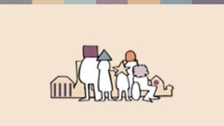 | هەموو شتێک لە شێوازی بیرکردنەوە و قسەکردن و مامەڵەکردنمانەوە دەست پێ دەکات. هەروەها ئەمە شتێکە کە هەریەکێک لە ئێمە دەتوانێت کاری لەسەر بکات - لە خێزانەکانمان و پەیوەندییە کەسییەکانمان. هەروەها ئەگەری هەیە بتوانین لە ئاستی کۆمەڵگادا شتێک بکەین- بۆ نموونە لە کۆمەڵگا باوەڕمەندەکانمان، خوێندنگە و شوێنی کارەکانمان.  بێگومان، ئەمە بەس نییە. پێویستە ئەو سیستمە فەرمییە بگۆڕین کە زیان بە مرۆڤەکان دەگەیەنێت و جیاکاری دەکات- لە یاسای خراپەوە تا ڕەفتاری بەرپرسەکان وەک مامۆستای خوێندنگە یان ئەفسەرانی پۆلیس.
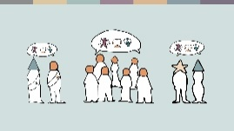 | بۆ ئەوەی ئەو جۆرە گۆڕانکارییانە بێنە دی، ئەوا پێویستمان بەو کەمینانە هەیە کە مافەکانی خۆیان دەزانن و ئامادەن داکۆکیی لێ بکەن، هەروەها ئەو زۆرینانەی ئامادەن پاڵپشتیان بکەن و ئەو سەرکردە ئایینیی و سیاسییانەی تێگەیشتنیان بەرانبەر بەرپرسیارییەتیی خۆیان هەیە بۆ ڕێزگرتن و پاراستن و پێشخستنی مافەکانی مرۆڤ.
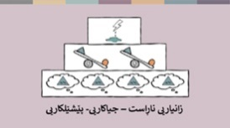 | هێنانەدی ئەمە پڕۆسەیەکی خاو و سەختە. پرۆسەکە کاتێک دەست پێ دەکات کە ئێمە شیکاریی بەستێنی خۆمان دەکەین و کێشەکان دەستنیشان دەکەین. دەتوانین ئەم سێ نموونەیەی زانیاریی ناڕاست- جیاکاری و پێشێلکاری بەکار بێنین تا لە ئەنجامدانی ئەم کارەدا یارمەتیدەرمان بن.
پێزانین
ئەم نووسراوە لەسەر بنەمای نموونەی 'سێ قۆناغی ئەشکەنجە'یە، لە لایەن یۆهان کاندڵین پەرەی پێ دراوە.

